**Казахский агротехнический университет имени Сакена Сейфуллина**

Энергетический факультет

Кафедра эксплуатации электрооборудования

Специальность: D100 «Автоматизация и управление»

**ОТЧЕТ**

**ПО НАУЧНО-ИССЛЕДОВАТЕЛЬСКОЙ РАБОТЕ ДОКТОРАНТА**

**за 1 триместр 2021-2022 учебного года**

Докторант: Амир Е. К.

Научный руководитель: Сарсикеев Е. Ж.

**Нур-Султан 2021**

**СОДЕРЖАНИЕ**

Введение………………………………………………………………………..3

1. Патенты на электрическую/механическую изгородь………………….….4

1.1. Русскоязычные патенты……………………………………………….10

1.2. Англоязычные патенты………………………………………………..15

2. Патенты на виртуальную изгородь……………………………………….16

2.1. Русскоязычные патенты…………………………………………….…18

2.2. Англоязычные патенты………………………………………………..23

Выводы…………………………………………..……………………………29

Ссылки на источники…………………………...……………………………30

**Введение**

Неэффективное использование пастбищ в одни и те же сроки — важнейшая причина снижения урожайности и ухудшения ботанического состава травостоя. Чтобы не допустить ухудшения кормового достоинства и снижения урожаев травостоя естественных и сеяных пастбищ, необходимо применять систему использования пастбищ, т. е. вводить пастбищеоборот.

РК занимает пятое место в мире по площади пастбищ, которые составляют 70 процентов территории республики. В Казахстане около 220 миллионов гектаров земель сельскохозяйственного назначения, в том числе 187 миллионов гектаров пастбищных угодий. По данным переписи 1913 года, в стране насчитывалось около 93 миллионов поголовья скота. Сегодня — более 30 миллионов.

Именно поэтому в данной диссертационной работе предлагается разработка интеллектуального модуля управления электрической изгородью на базе нейро-нечетких систем с применением компьютерного зрения для контроля ресурсами пастбища и выгула крупнорогатого скота. Данная разработка позволит эффективно распоряжаться имеющими ресурсами и в долгосрочной перспективе сохранять уровень травостоя. Разработанная система позволит принимать решение по контролю пастбищеоборта в режиме реального времени для КРС и производить прогноз ресурсов на основе имеющихся баз данных.

**Аналитический обзор научно-технической информации по существующим проблемам и путей их решения в секторе цифрового управления пастбище оборотом**

**1. Аналитический обзор патентов по теме исследования**

**Патент США №US 2007/0288249A1, 13.01.2007.**

Настоящее изобретение[1], на рисунке 1, относится к системе для интенсивного управления животными, система включает в себя: средства идентификации отдельных животных; по меньшей мере одно устройство для измерения одного или более параметров отдельных животных; процессор для обработки измерений полученных для одного или более параметров, при этом обработанные данные параметров используются для определения стратегии управления для отдельных животных в режиме реального времени; и средства для реализации стратегий управления для животных.

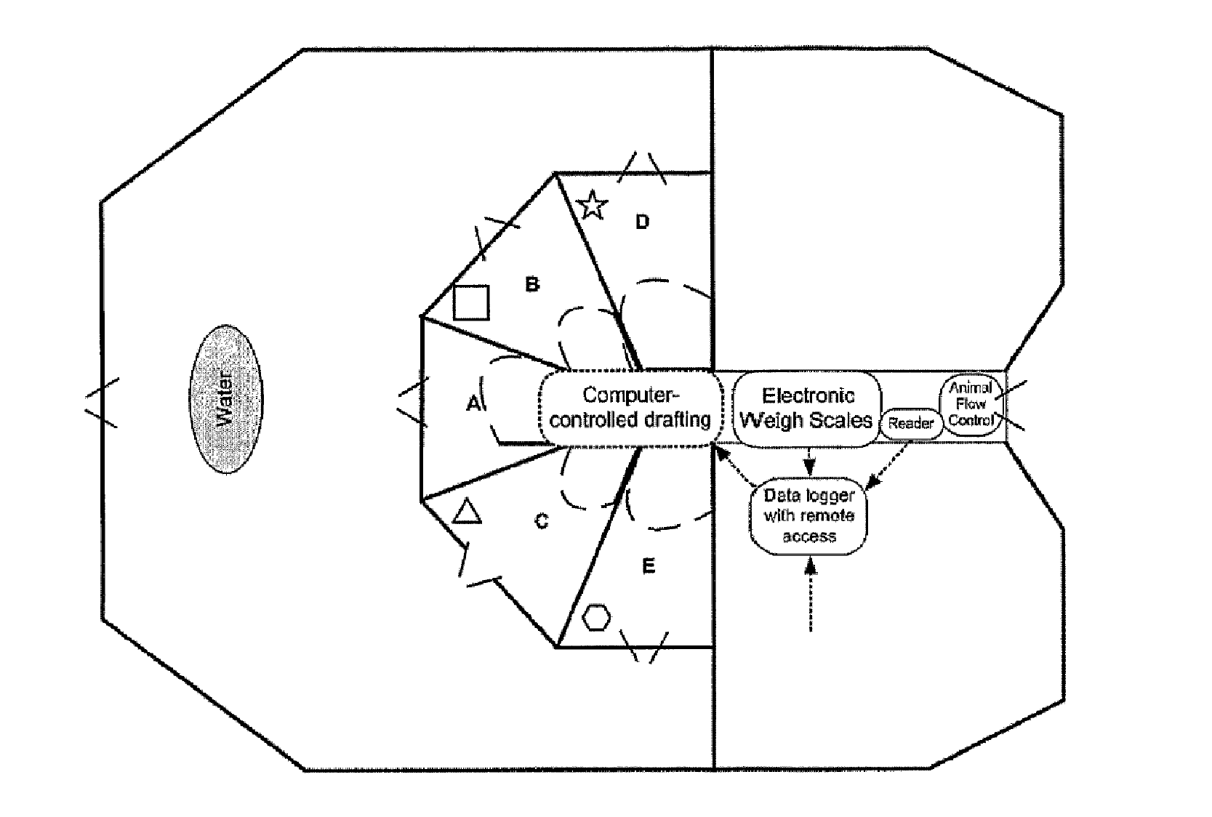

Рисунок 1 – Загонная система контроля выгула КРС

**Патент США №WO 2020/129056, 25.06.2020.**

Настоящее изобретение[2], на рисунке 2, относится к системе направления скота. В частности, к способам для направления скота с помощью сигналов.

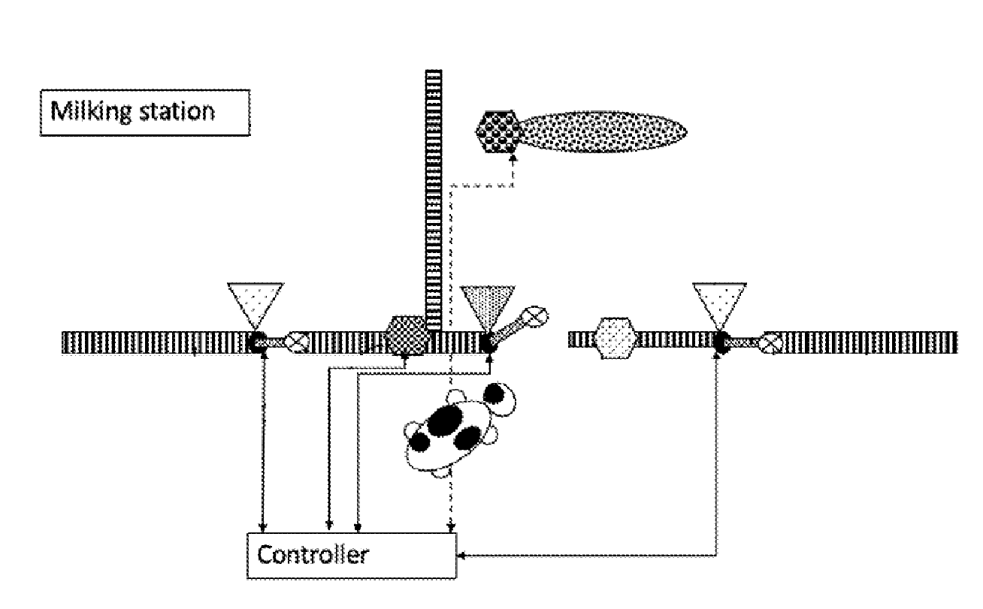

Рисунок 2 – Загонная система контроля доения КРС

**Патент РФ №RU 0002730866, 26.08.2020.**

Способ включает разбивку пастбища на загоны с изгородями и воздействие предупреждающих сигналов на животных. Пастбище разбивают на порционные загоны, образованные продольными боковыми изгородями, соединенными между собой поперечными передними и задними виртуальными изгородями, в качестве которых используют инфракрасные или ультразвуковые лучи. При попадании головы животного в зону луча срабатывает датчик на ошейнике животного, и издается отпугивающий сигнал, что побуждает животное изменить направление движения в обратную сторону - внутрь загона. Виртуальные изгороди выполнены с возможностью периодического включения и выключения и животных выпасают порционно в шеренгу, отпугивая при выходе из разрешенной зоны. Устройство включает изгороди, образующие загон для животных. На продольных боковых изгородях установлены устройства для передачи инфракрасных или ультразвуковых лучей, образующих виртуальные поперечные изгороди, выполненные с возможностью периодического включения и выключения. Изобретение[3] обеспечивает уменьшение затрат на обслуживание животных

Способ и устройство автоматизации и информатизации, на рисунке 3, экономичной пастьбы животных на пастбищах с электрическими изгородями. Экономичная пастьба животных, автоматизированный поиск положения экономического баланса между суммой стоимостей затрат на пастьбу животных и расчетной ценой реализованной продукции животноводства, достижение экономически оптимального, биологически и энергетически рационального режима пастьбы и кормления животных на пастбище. А также определение экономически наилучшего маршрута движения стада животных к экономически целесообразному на данный момент времени огороженному электрической изгородью участку культурного пастбища, получение наивысшего расчетного значения прибыли технологического процесса пастьбы животных.

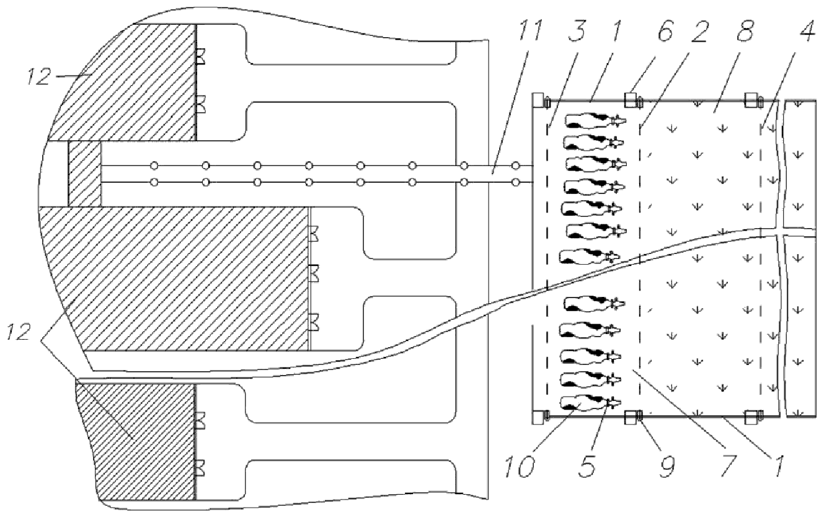

1 — продольные боковые стационарные изгороди; 2, 3, 4 — виртуальные поперечные изгороди; 5 — датчик на ошейнике; 7 и 8 — загоны для животных; 6 — датчик для передачи сигнала инфракрасного или ультразвукового луча; 9 — датчик для приема сигнала инфракрасного или ультразвукового луча; 10 — животное; 11 — скотопрогон; 12 — коровник.

Рисунок 3 – Способ и устройство порционной пастьбы животных

**Патент РФ №RU 0002515392, 10.05.2014.**

Изобретение[4] относится к области сельского хозяйства и может быть использовано для пастьбы крупного рогатого скота. Устройство для пастьбы животных содержит передний, задний и боковые провода электрической изгороди. Провода размещены на подвижных платформах. Платформы имеют раму, кожух, генератор высоковольтных импульсов, привод ходовой части, аккумуляторные батареи. Задний провод закреплен с помощью поворотных штанг. Штанги позволяют поднимать провода для впуска и выпуска животных. Обеспечиваются повышение эффективности устройства и простота обслуживания. Уменьшается материалоемкость.

Устройство для пастьбы животных. Повышение эффективности работы устройства, снижение его материалоемкости и затрат труда на обслуживание, снизить расход материалов за счет устранения неподвижной части электроизгороди, повысить эффективность использования устройства, так как исключается процесс передачи импульса от подвижного к неподвижным проводам электроизгороди, и снизить затраты труда.

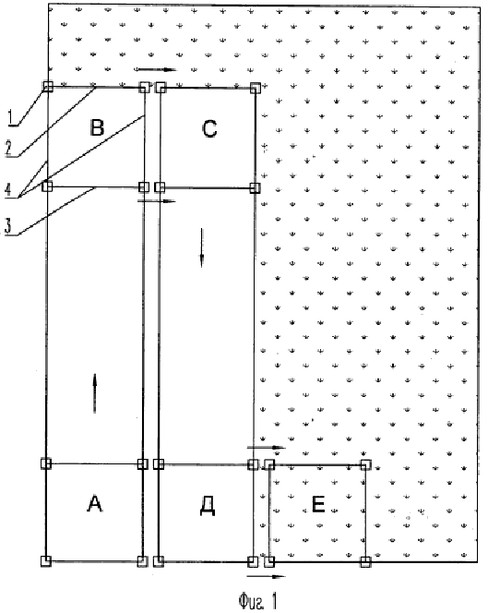

1 — платформа; 2 и 3 — фронтальные провода; 4 — два боковых провода.

Рисунок 4 — Устройство для пастьбы животных

**Патент РФ №RU 2711806, 22.01.2020.**

Блок ограждения загона[5] для содержания сельскохозяйственных животных. Создание конструкции надувного блока (пневмоблока), когда ограждение загона можно организовать с использованием минимального количества блоков. Суть предлагаемого изобретения состоит в создании такой конструкции надувного блока (пневмоблока), когда ограждение загона можно организовать с использование минимального количества блоков. Предлагаемый пневмоблок прежде всего должен быть более протяженным, нежели прототип и более компактным при транспортировании. То есть пневмоблок должен иметь форму поперечного сечения такую, что появилась бы возможность скатывать оболочку пневмоблока в рулон, он должен быть снабжен элементами, позволяющими производить как его заполнение воздухом, так и освобождением от воздуха, а также элементами, позволяющими соединять блоки между собой и с землей.

**Патент РФ №RU2704851, 31.10.2019**

Блок ограждения загона[6] для содержания сельскохозяйственных животных. Создание конструкции надувного блока (пневмоблок) с возможностью его использования как элемента ограждения загона не только травмобезопасного для животных, но и существенно уменьшающего возможность повреждения поверхности пневмоблока животными. Предлагаемый пневмоблок имеет отличную от прототипа, более рациональную форму поперечного сечения и снабжен с внутренней стороны ограждения сеткой, исключающей контактное взаимодействие животных с поверхностью блока, обращенной к животным. Блок ограждения загона для содержания сельскохозяйственных животных выполнен полым из гибкого воздухонепроницаемого материала, снабжен ниппельным клапаном и закрывающимся выпускным отверстием, к ребрам блока закреплены гибкие проушины, выполненные с возможностью временного соединения блоков между собой.

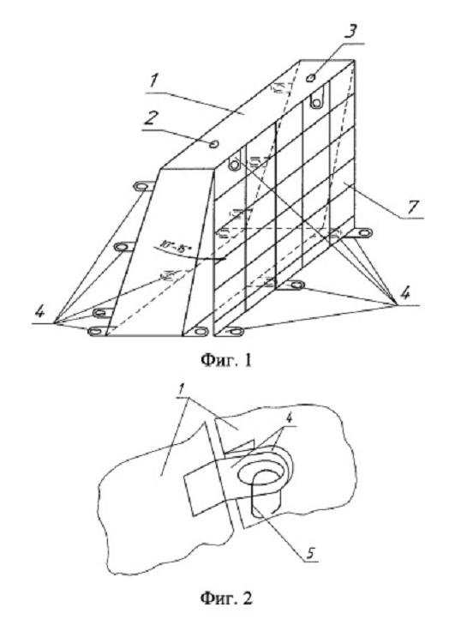

1 — блок ограждения загона; 2 — ниппельный клапан; 3 — закрывающее выпускное отверстие; 4 — гибкие проушины; 5 — кольца с прорезью; 6 —анкеры; 7 — вертикальная сетка.

Рисунок 5 — Ограждение загона

**Патент РФ №RU 2714735, 19.02.2020.**

Быстроразвертываемая мобильная линейная часть[7] электризуемого заграждения Сокращение трудоемкости по установке и снятию, сокращение габаритов линейной части электризуемого заграждения, возможность установки на непротяженные участки местности, обеспечение натяжения линейной части при перепадах температуры воздуха. Конструкция быстроразвертываемой мобильной линейной части электризуемого заграждения, обеспечивает натяжение линейной части при перепадах температуры воздуха, быструю установку и снятие линейной части, а также сокращение габаритов линейной части и обеспечение возможности установки на непротяженные участки местности. Также, благодаря катушке с возвратной пружиной, при неполном вытяжении электризуемой ленты из катушки, обеспечивается дополнительная защита от обрыва ленты при механическом воздействии на нее путем вытягивания ленты из катушки.

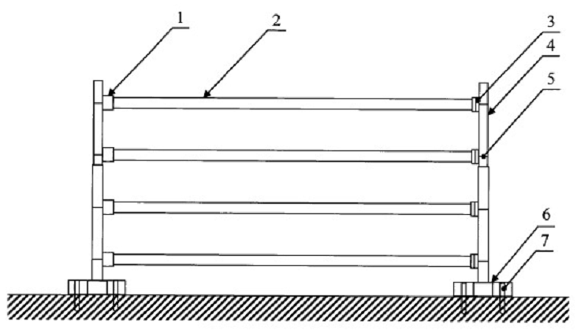

1 — катушка с возвратной пружиной; 2 — электризуемые ленты с наконечниками; 3 — фиксаторы ленты; 4 — телескопические столбы; 5 — хомуты; 6 — крестообразные опоры; 7 — анкеры.

Рисунок 6 — Быстроразвертываемая мобильная линейная часть электризуемого заграждения

**Патент РФ №RU2645343, 21.02.2018.**

Охотничий вольер[8] и способ содержания диких животных с естественными кормами. Организация рационального использования лесных угодий, пастбищ, расширение функционального назначения, повышение удобства и упрощение эксплуатации охотничьих вольеров за счет упрощенного группового, видового перемещения диких животных из одной зоны вольера в другую, методом коллективного загона животных через суженную оконечную часть зоны, граничащую с другой зоной. Технической задачей заявляемого изобретения является организация рационального использования лесных угодий, пастбищ, расширение функционального назначения, повышение удобства и упрощение эксплуатации охотничьих вольеров за счет упрощенного группового, видового перемещения диких животных из одной зоны вольера в другую, методом коллективного загона животных через суженную оконечную часть зоны, граничащую с другой зоной.

Поставленная задача достигается тем, что в охотничьем вольере для диких животных, содержащем наружное ограждение с установленными внутри перегородками с образованием зон, согласно изобретению образованные внутри вольера зоны выполнены в виде сегментов и/или секторов, имеющих в оконцовках граничащих зон зауженные участки, содержащие впускные-выпускные ворота, причем внутри секторов со стороны вершин установлены дополнительные отсекающие ограждения с образованием зон для передержек и перегона животных.

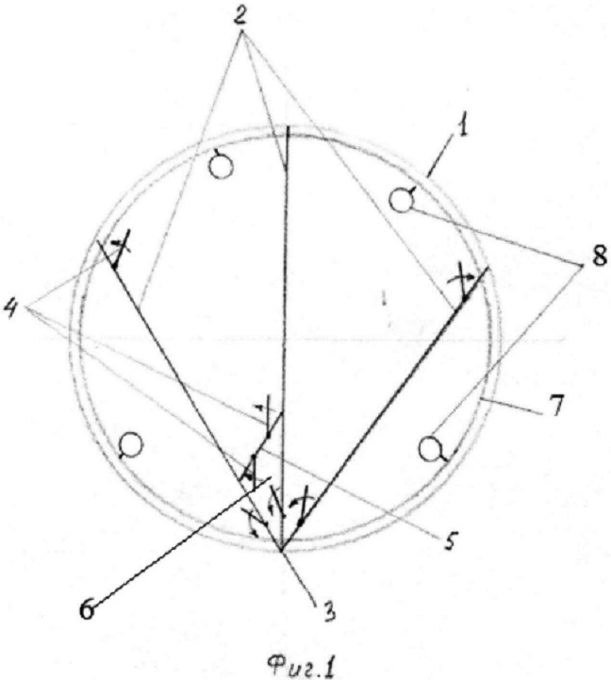

1 — ограждение; 2 —перегородки; 3 — общий узел крепления 4 — впускные-выпускные ворота; 5 — дополнительные отсекающие ограждения; 6 — карантинно-отбраковочные зоны передержек; 7 — траншея; 8 —элементы углублений.

Рисунок 7 — Общий вид вольера

**Патент РФ №RU 2675511, 01.01.2019.**

Система, способ и устройство для кормления для удаленного наблюдения[9] за домашним животными кормления. Осуществление удаленного наблюдения за домашним животным и его кормление на базе системы, содержащей устройство для кормления и облачную базу данных, которые связываются с терминальным устройством владельца домашнего животного.

Система содержит портативный датчик, который получает показатели, относящиеся к состоянию здоровья домашнего животного, и устройство для кормления, к которому подключен датчик. Устройство для кормления принимает показатели от датчика и содержит весы, контейнер и дозатор, который выдает корм для домашних животных из контейнера в миску, связанную с весами. Устройство для кормления формирует данные о потреблении корма и дополнительно имеет возможность подключения к сети Интернет. Система кормления включает также базу данных, расположенную удаленно относительно устройства для кормления. При этом устройство для кормления передает показатели и данные о потреблении корма в базу данных через подключение к сети Интернет. База данных выполнена с возможностью анализа показателя и данных о потреблении корма при помощи информации, хранящейся в базе даны, которую выбирают из группы, состоящей из научной информации, ранее собранных данных по домашнему животному, ранее собранных данных по другим домашним животным, относящихся к тому же типу домашнего животного, и их комбинации. База данных выполнена с возможностью автоматической передачи сообщения на устройство для кормления, основанного на результатах анализа. Сообщение содержит команду, указывающую количество корма для домашнего животного, выдаваемое устройством для кормления. При этом показатель выбирают из группы, состоящей из расстояния, пройденного домашним животным за период времени, температуры тела домашнего животного, измеряемой в режиме реального времени, артериального давления домашнего животного, измеряемого в режиме реального времени, частоты сердечных сокращений домашнего животного, измеряемой в режиме реального времени, и их комбинаций.

**Патента РФ №RU 2614813, 12.04.2017.**

Способ механизированного пастбищного содержания КРС[10]. Создание способа комплексного свойства, одновременно соответствующего по своему назначению условиям энергоматериалосберегающего экологически чистого высокопродуктивного пастбищного содержания от начальной стадии при организации пастбищного содержания до отправки молока в резервуаре для подогрева или охлаждения для транспортировки в культурную зону.

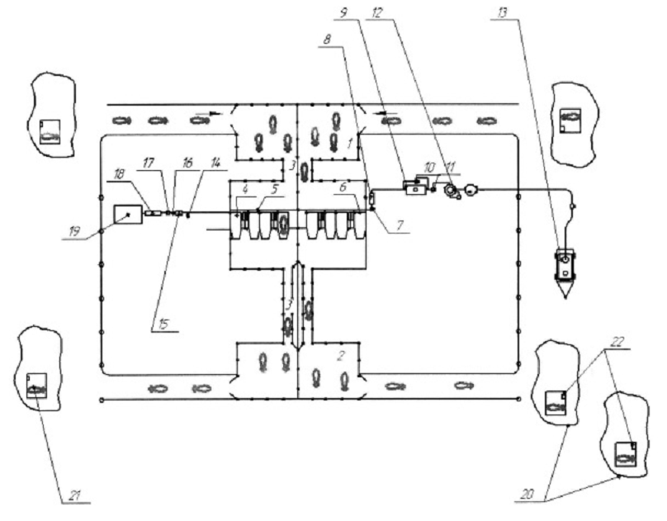

1 — преддоильная площадка; 2 — последоильная площадка; 3 — переходные путепроводы; 4 — доильные станки; 5 — молокопровод; 6 — вакуумпровод; 7 — молокоприемник-воздухоразделитель; 8 — фильтр для очистки; 9 — резервуар для термизации молока; 10 — солнечно-ветровая энергетическая установка; 11 — насос вакуумный водокольцевой; 12 — энергосберегающая установка естественного холода; 13 — мобильное устройство для подогрева или охлаждения; 14 — датчик вакуумметрического давления; 15 — водокольцевой вакуумный насос; 16 — муфта; 17 — векторный преобразователь частоты; 18 — трехфазный асинхронный электродвигатель; 19 — дизельная станция; 20 — облагораживаемые пастбищные загоны; 21 — передвижные навесы; 22 — рама с корытами.

Рисунок 8 — Технологическая схема загона.

**Патент РФ №RU 2379883, 21.03.2013.**

Способ ограничения выхода крупного рогатого скота и лошадей[11] за пределы отведенного им участка. Контроль за КРС и лошадей для ограничения выхода за территорию участка с помощью звука жужжания овода, синтезированный с высокой точностью звукогенераторами, установленными по периметру участка.

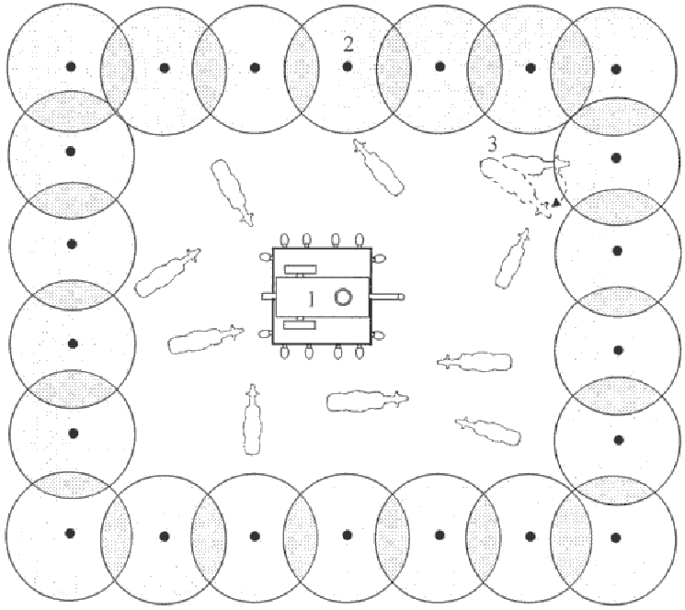

1 — групповая автопоилка; 2 — звукогенераторы 3 — животное.

Рисунок 9 — Система-ограничитель входа-выхода в загон.

**Патент РФ № 0002490875, 27.08.2013.**

Изобретение[13] относится к области сельского хозяйства, к технологиям пастьбы и кормления сельскохозяйственных животных и птицы и может быть использовано в отраслях пастбищного и промышленного животноводства. Задают сигналы расстояния от пастбищного доильного центра до участка культурного пастбища и соответствующего расположению электрических изгородей маршрута перегона до него стада животных. Измеряют и задают сигналы количества и качества травостоя на участке культурного пастбища. Сравнивают измеренные и заданные сигналы количества и качества. Выбирают маршрут перегона стада животных от пастбищного доильного центра до участка культурного пастбища по результату сравнения. Вычисляют суммарную стоимость затрат на подготовку участка культурного пастбища и соответствующего маршрута перегона до него стада животных и затрат перегона к нему стада животных. Вычисляют стоимость продукции стада животных в зависимости от вида и возраста поголовья, от количества и качества травостоя на участке культурного пастбища. Вычисляют стоимость затрат на израсходованную электрическими изгородями электроэнергию в зависимости от маршрута движения стада животных к участку культурного пастбища. При этом формируют сигнал расстояния от пастбищного доильного центра до участка культурного пастбища. Периодически изменяют сформированный сигнал расстояния в диапазоне между наименьшим и наибольшим заданными значениями расстояния от пастбищного доильного центра до соответственно ближнего и дальнего участков культурного пастбища. В зависимости от значения изменяемого сформированного сигнала расстояния и от измеренного количества и качества травостоя на участке культурного пастбища вычисляют стоимость продукции стада животных. Затем вычисляют разность между стоимостью продукции стада животных и суммарной стоимостью затрат на подготовку участка культурного пастбища и затрат перегона к нему стада животных. При этом вычисляют эту разность в качестве показателя прибыли в диапазоне между наименьшим и наибольшим заданными значениями расстояния от пастбищного доильного центра соответственно до ближнего и дальнего участков культурного пастбища. Определяют наибольшее значение этой разности в качестве значения наивысшей прибыли и соответствующий ему сформированный сигнал экономически наилучшего расстояния от пастбищного доильного центра до экономически наиболее выгодного участка культурного пастбища. Сравнивают определенный соответствующий сформированный сигнал экономически наилучшего расстояния с сигналом заданного расстояния. По результату сравнения корректируют соответствующий маршрут перегона стада животных посредством включения и отключения соответствующих электрических изгородей от источника электричества. Устройство содержит блок датчиков корма, блок задатчиков констант, вычислительный блок, блок выбора наибольшего расчетного значения прибыли, блок индикации, электроприводы электрических изгородей. При этом выходы блока датчиков корма и блока задатчиков констант через вычислительный блок соединены с соответствующими входами блока, показанные на рисунке 10, выбора наибольшего расчетного значения прибыли. Соответствующие выходы блока расчетного значения прибыли подключены к соответствующим управляющим входам блока индикации и электроприводов электрических изгородей. Достигается экономически оптимальный, биологически и энергетически рациональный режим пастьбы и кормления животных на пастбище.

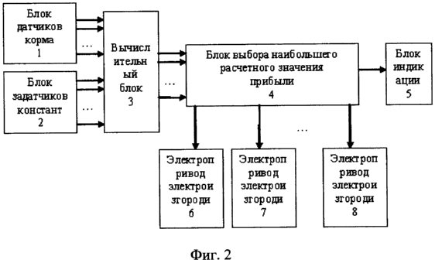

Рисунок 10 — Блок-схема основных компонентов системы оценки.

**Патент РФ № 2011143938, 10.05.2013.**

Способ автоматизации и информатизации экономичной пастьбы[14] животных на пастбищах с электрическими изгородями, включающий в себя задание сигнала расстояния от пастбищного доильного центра до участка культурного пастбища и соответствующего расположению электрических изгородей маршрута перегона до него стада животных, измерение и задание сигналов количества и качества травостоя на участке культурного пастбища, сравнение измеренного и заданного сигналов количества и качества, выбор маршрута перегона стада животных от пастбищного доильного центра до участка культурного пастбища по результату сравнения посредством включения и отключения соответствующих электрических изгородей от источника электричества, вычисление суммарной стоимости затрат на подготовку участка культурного пастбища в зависимости от расстояния от пастбищного доильного центра до участка культурного пастбища и соответствующего маршрута перегона до него стада животных и затрат перегона к нему стада животных, вычисление стоимости продукции стада животных в зависимости от вида и возраста поголовья, от количества и качества травостоя на участке культурного пастбища, вычисление стоимости затрат на израсходованную электрическими изгородями электроэнергию в зависимости от маршрута движения стада животных к участку культурного пастбища, отличающийся тем, что формируют сигнал расстояния от пастбищного доильного центра до участка культурного пастбища, периодически изменяют сформированный сигнал расстояния в диапазоне между наименьшим и наибольшим заданными значениями расстояния от пастбищного доильного центра до соответственно ближнего и дальнего участков культурного пастбища, в зависимости от значения изменяемого сформированного сигнала расстояния и от измеренного количества и качества травостоя на участке культурного пастбища вычисляют стоимость продукции стада животных, затем вычисляют разность между стоимостью продукции стада животных и суммарной стоимостью затрат на подготовку участка культурного пастбища в зависимости от расстояния от пастбищного доильного центра до участка культурного пастбища и соответствующего маршрута перегона до него стада животных и затрат перегона к нему стада животных, при этом вычисляют эту разность в качестве показателя прибыли в диапазоне между наименьшим и наибольшим заданными значениями расстояния от пастбищного доильного центра соответственно до ближнего и дальнего участков культурного пастбища, определяют наибольшее значение этой разности в качестве значения наивысшей прибыли и соответствующий ему сформированный сигнал экономически наилучшего расстояния от пастбищного доильного центра до экономически наиболее выгодного участка культурного пастбища, сравнивают определенный соответствующий сформированный сигнал экономически наилучшего расстояния с сигналом заданного расстояния от пастбищного доильного центра до участка культурного пастбища и по результату сравнения корректируют соответствующий маршрут перегона стада животных от пастбищного доильного центра до участка культурного пастбища посредством включения и отключения соответствующих электрических изгородей от источника электричества.

**Патент США №US2020045931A1, 13.02.2020**

Переносная система электрического ограждения[15], изображенная на рисунке 11, включающая узел ограждения, имеющий по меньшей мере один многогранный столб, по меньшей мере один вставной столб, катушку и электрические ворота. Узел ограждения включает в себя последовательно, по меньшей мере, один забегающий столб и по меньшей мере, один многогранный столб, расположенные в угловых частях временного электрифицированного периметра огражденной территории. Нижний конец по меньшей мере одного многогранного столба и по меньшей мере одного вставного столба сконфигурированы для вставки в поверхность земли. Полимерная проволока пропущена через ряд катушек и поддерживается ими. Катушка работает от аккумулятора и предназначена для наматывания полимерной проволоки. По меньшей мере один многогранный столб, по меньшей мере один столб со ступенькой, катушка и электрические ворота могут использоваться в комбинации для создания временного электрифицированного ограждения периметра для содержания скота.

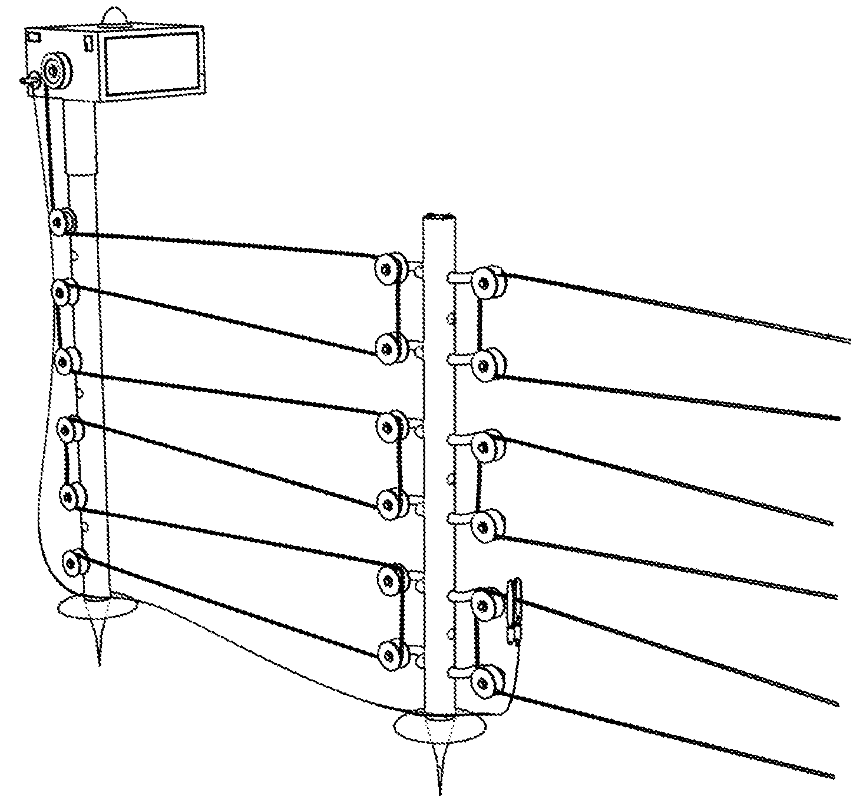

Рисунок 11 — Электроизгородь.

**Патент США №RS20201177A1, 31.03.2022**

Настоящее изобретение[16], на рисунке 12, относится к самоходной системе для выпаса стада. Самоходная система представляет собой роботизированный пастух в виде электрического забора, который окружает скот во время выпаса, ведения и возвращения с пастбища.Система включает в себя по меньшей мере четыре роботизированных блока, соединенных проводами электрического забора, которые одновременно перемещаются вместе с животными, регулируя режим работы самоходной системы в соответствии с запланированной траекторией. Провода электрического ограждения соединены попарно поочередно с положительным и отрицательным полюсами питания. Роботизированная установка представляет собой самоходное транспортное средство, которое включает в себя подвижную платформу, устройство перемещения и устройство натяжения проводов. Роботизированная установка также включает в себя устройство электропитания , систему учета, систему связи и систему управления.

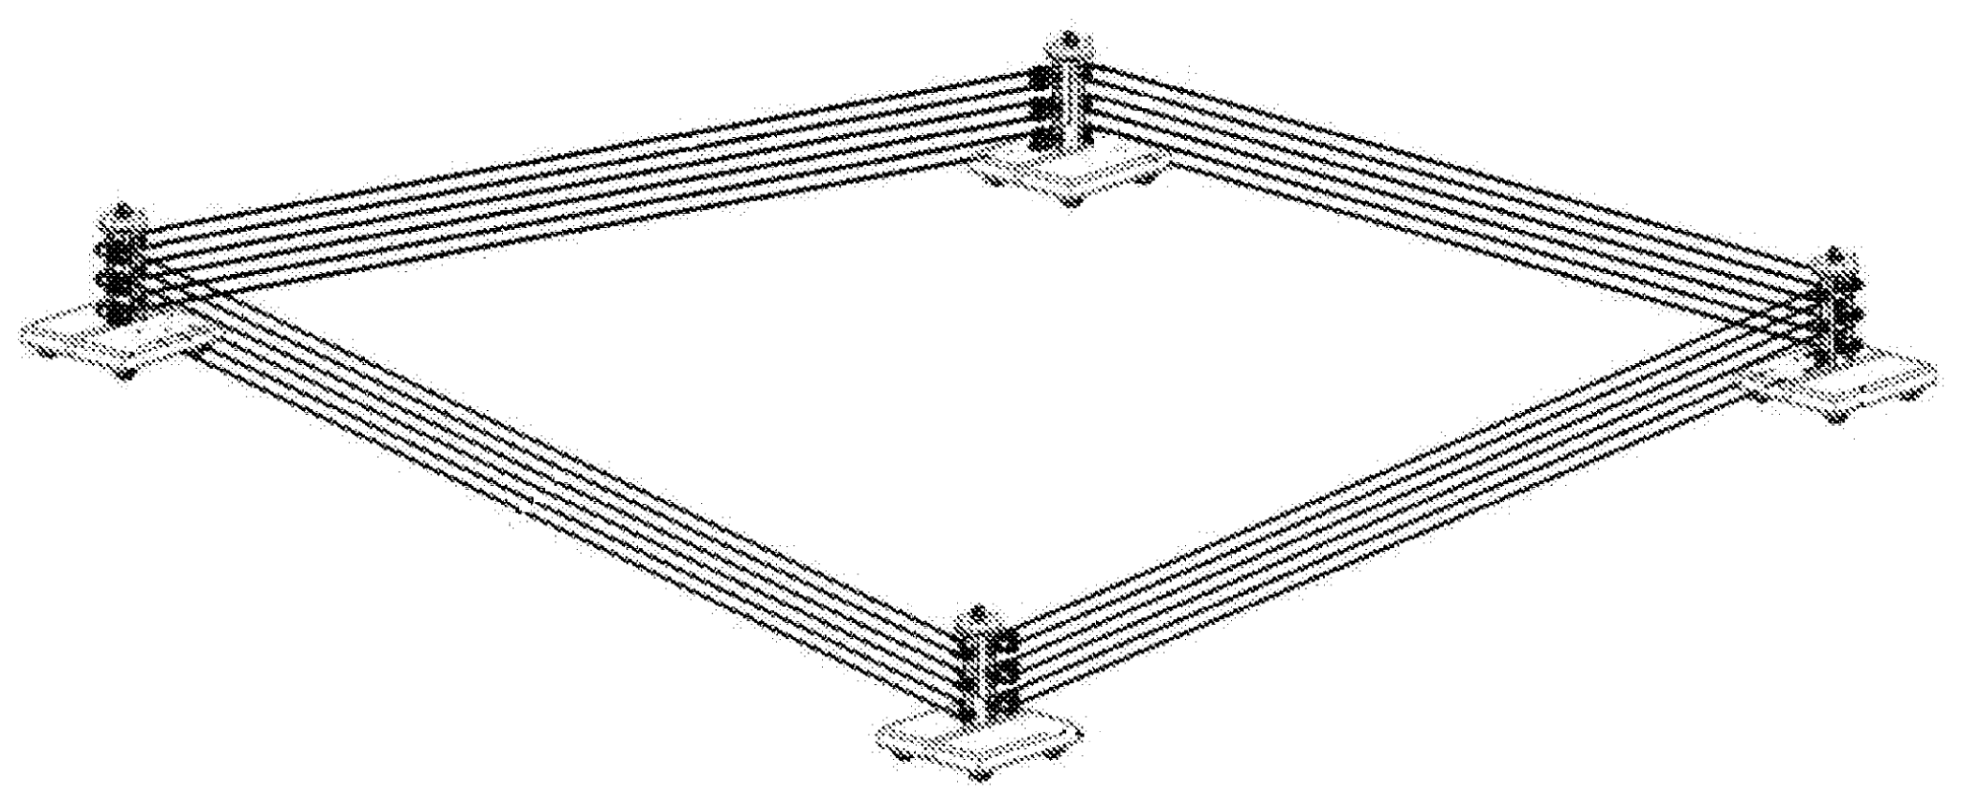

Рисунок 12 — Мобильная электроизгородь.

**Патент США №US2021267161A1, 02.09.2021**

В настоящей заявке представлена система[17], приведенная на рисунке 13, демаркации пастбищ для выпаса животных, в которой предусмотрены демаркационные транспортные средства, перемещающиеся вдоль проволоки электрического ограждения без необходимости дополнительной опоры и, таким образом, могут использоваться с обычным электрическим ограждением с минимальными изменениями.

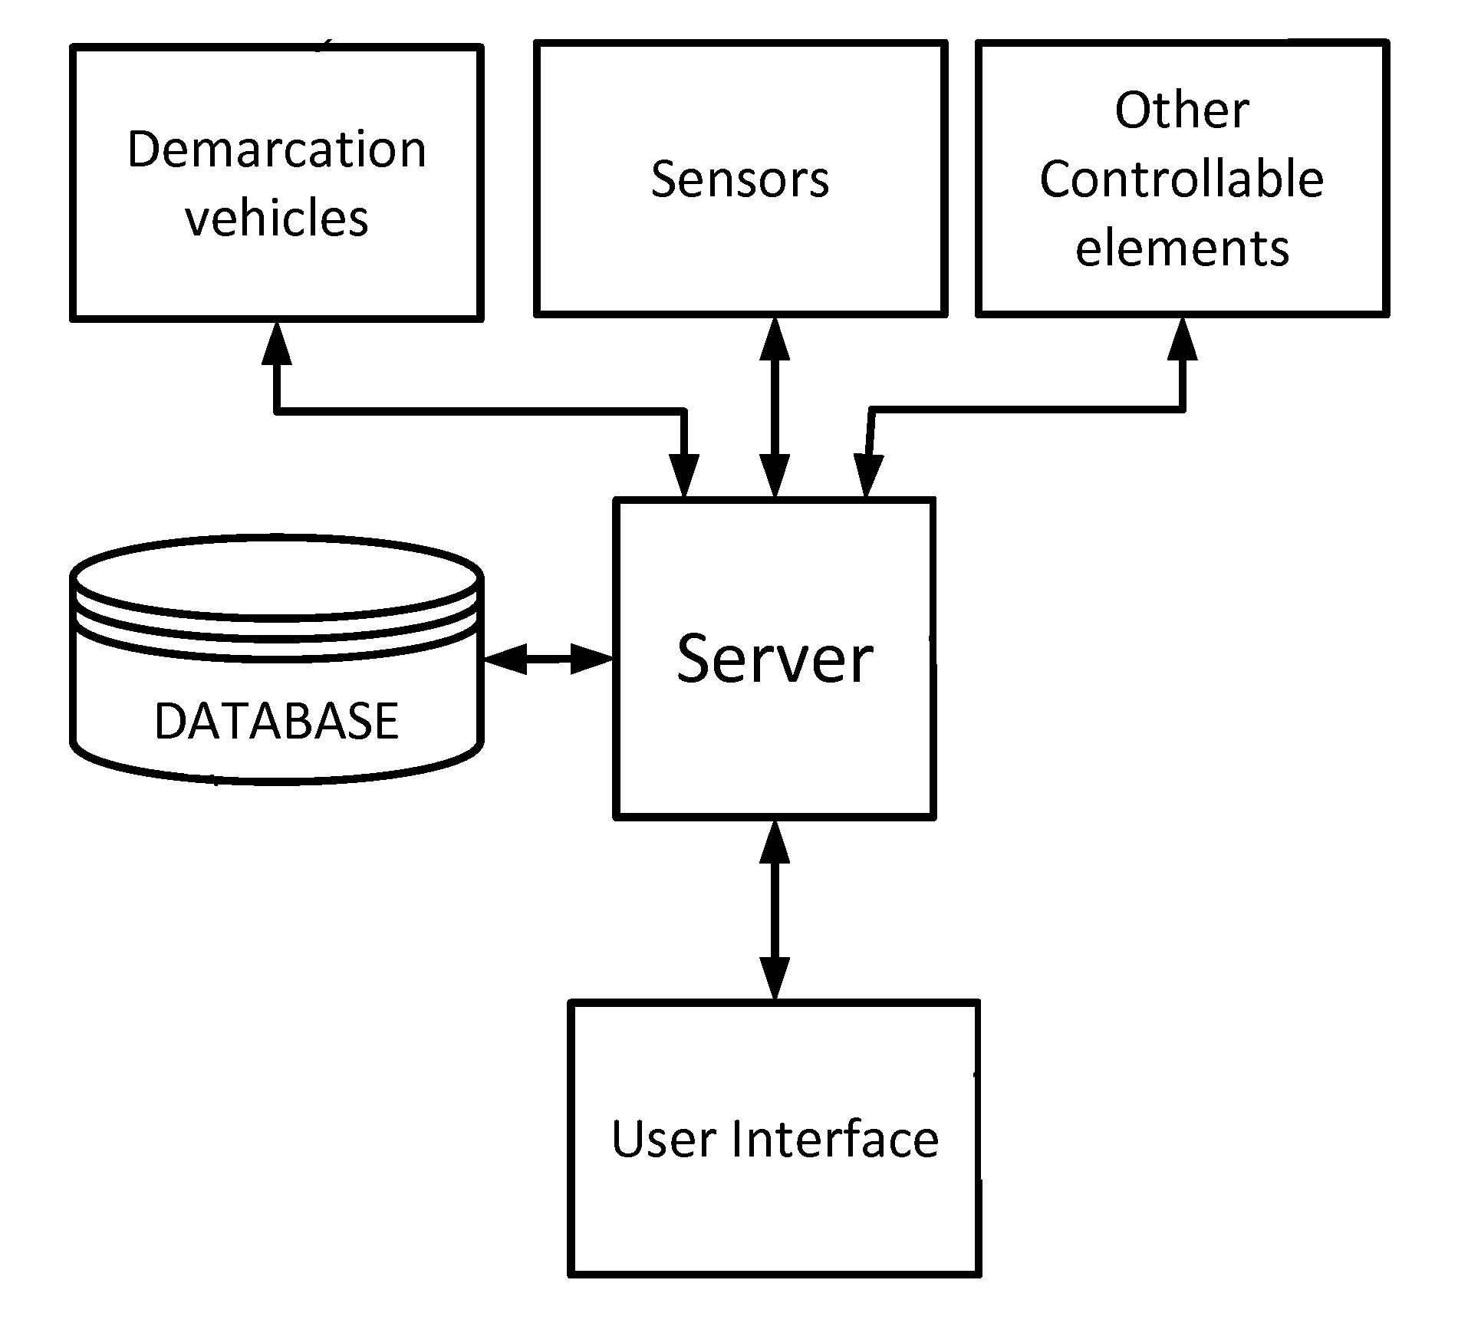

Рисунок 13 — Схема основных элементов системы мониторинга за КРС на пастбище.

**Патент РФ №RU187419U1, 05.03.2019**

Пастбищная электроизгородь[18], принципиальная схема которой показана на рисунке 14, относится к области сельского хозяйства, в частности к технологиям пастьбы и кормления сельскохозяйственных животных. Технический результат, обеспечиваемый полезной моделью, повышение эффективности использования устройства, что сказывается на снижении затрат на содержание животных в пастбищный период в загонах с электроизгородью и расширение технического потенциала. Для обеспечения технического результата пастбищная электроизгородь, содержащая генератор высоковольтных импульсов и выполненное из рядов электропроводов ограждение коридорообразного прохода для животных, при этом ограждение электроизгороди смонтировано на переносных столбах, а генератор высоковольтных импульсов подключен к дополнительно установленной солнечной батарее. Для подключения электроприводов небольшой мощности установлен инвертор тока, преобразующий постоянный ток в переменный.

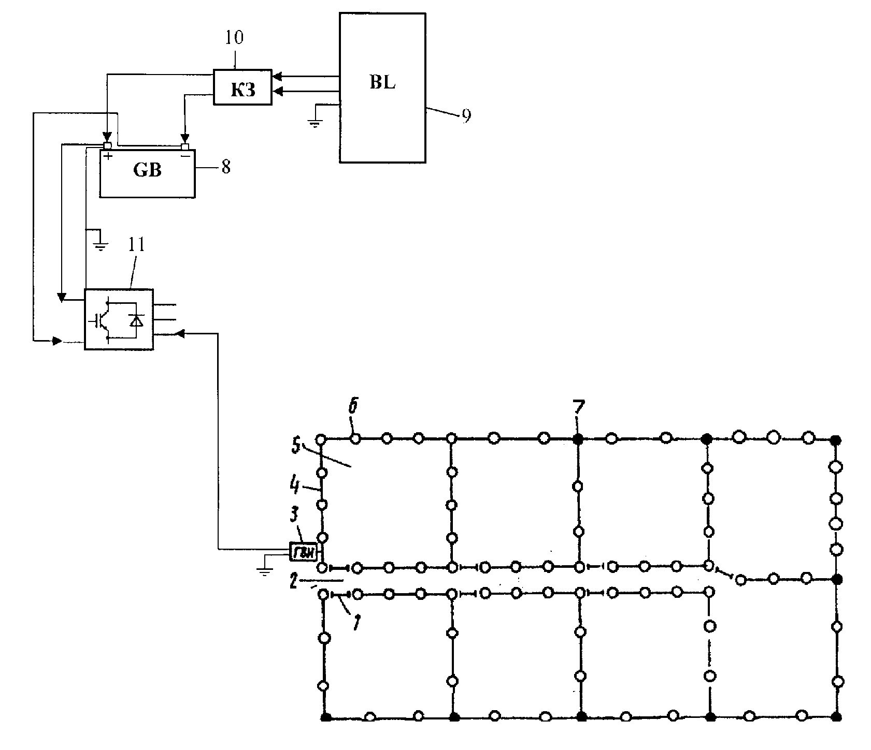

Перемычки ворот — 1; коридорообразный проезд — 2; высоковольтный генератор импульсов — 3; электролиния — 4; установленная на стационарном ограждении коридорообразного проезда — 2; секция для выпаса скота — 5; переносные столбы — 6; столбы-маяки — 7; аккумулятор — 8; солнечная батарея — 9; контроллер заряда — 10; инвертор — 11.

Рисунок 14 —Принципиальная схема пастбищной электроизгороди.

**Патент США №US2020128785A1, 30.04.2020**

Роботизированная система[19], показанная на рисунке 15, включающая ограждение, которое может перемещаться и/или изменять свою форму автономно и автоматически без ручного вмешательства. Система включает катушки электрической проволоки ограждения, которые подпружинены или натянуты иным образом, так что длина электрической проволоки ограждения между каждым роботом-столбом может сжиматься или расширяться по мере адаптации системы роботов для оптимизации формы ограждения по мере перемещения всего ограждения роботами по полю или другому пастбищу на участке земли.

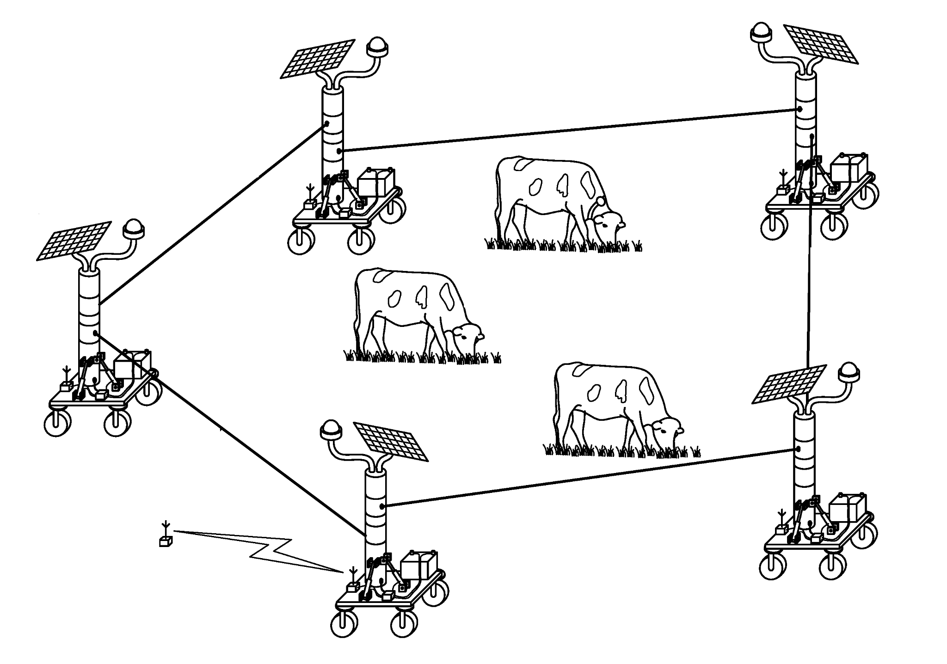

Рисунок 15 — Роботизированная пастбищная электроизгородь.

Электронные виртуальные электроизгороди на базе GPS/GPRS ошейников для мониторинга и контроля выпаса КРС, в последнее время набирают популярность среди фермеров. Данный вид контроля выпаса работает засчет создания виртуальной зоны из GPS координат в рамках которой пасутся животные. Как правило, данные устройства оснащаются элементами для воиспроизведения определенных звуковых сигналов и элеиентом для генерирования электрических стимуляции. При приближении животного к границе виртуального пастбища в первую очередь на животное воздействуют через звуковые предупреждения, а затем, если животное пересекает границу через электрические стимуляции. Концевые координаты пастбища задает оператор через интерфейс соответстующего ПО, которое включает в себя системы баз данных для регистрирования и принятия решении.

Были прведены ряд научных исследовании[20-25] на предмет определения сроков приывкания животных, а самое главное, на предмет вредоностости применения данных устройств в сравнении с традиционными изгородями. Исследования выявили минимальное влияние на состояние здоровья животных содержащихся при помощи виртуальных изгородей. Критериями оценки служили такие характеристики как индекс ходьбы, продолжительнось жвачки, продолжительнось отдыха, уровень кортизола в молоке, и средний удой на корову. По результатам исследовании, пастбищное содержаение с применением технолонии виртульного контроля практически ничем не отличается от традиционных методов содержания. Существенным недостатком данной технолонии является неспособность защитить животных от диких хищников, обитающих вблизи пастбищ.

**Патент США №US2013008391A1, 10.01.2013**

Система невидимого ограждения[26], изображенная на рисунке 16, для животных, представляющая собой устройство, устанавливаемое на животных. Устройство сверяет измерения положения GNSS с областью, которая определена в устройстве. Область может быть определена как комбинация нескольких областей с различными характеристиками. Область также может быть определена как динамическая. Система рассчитывает кратчайшее расстояние до этой области на основе фактического положения ГНСС. Если измерения положения показывают, что животное находится вне зоны, будет проведена коррекция в виде комбинации звукового сигнала и электрического удара. Коррекция осуществляется путем увеличения частоты звукового сигнала пропорционально рассчитанному расстоянию до зоны. Когда частота звука достигает верхнего предела, подается один удар током, и возможная дальнейшая коррекция возобновляется с того места, где был подан удар током.

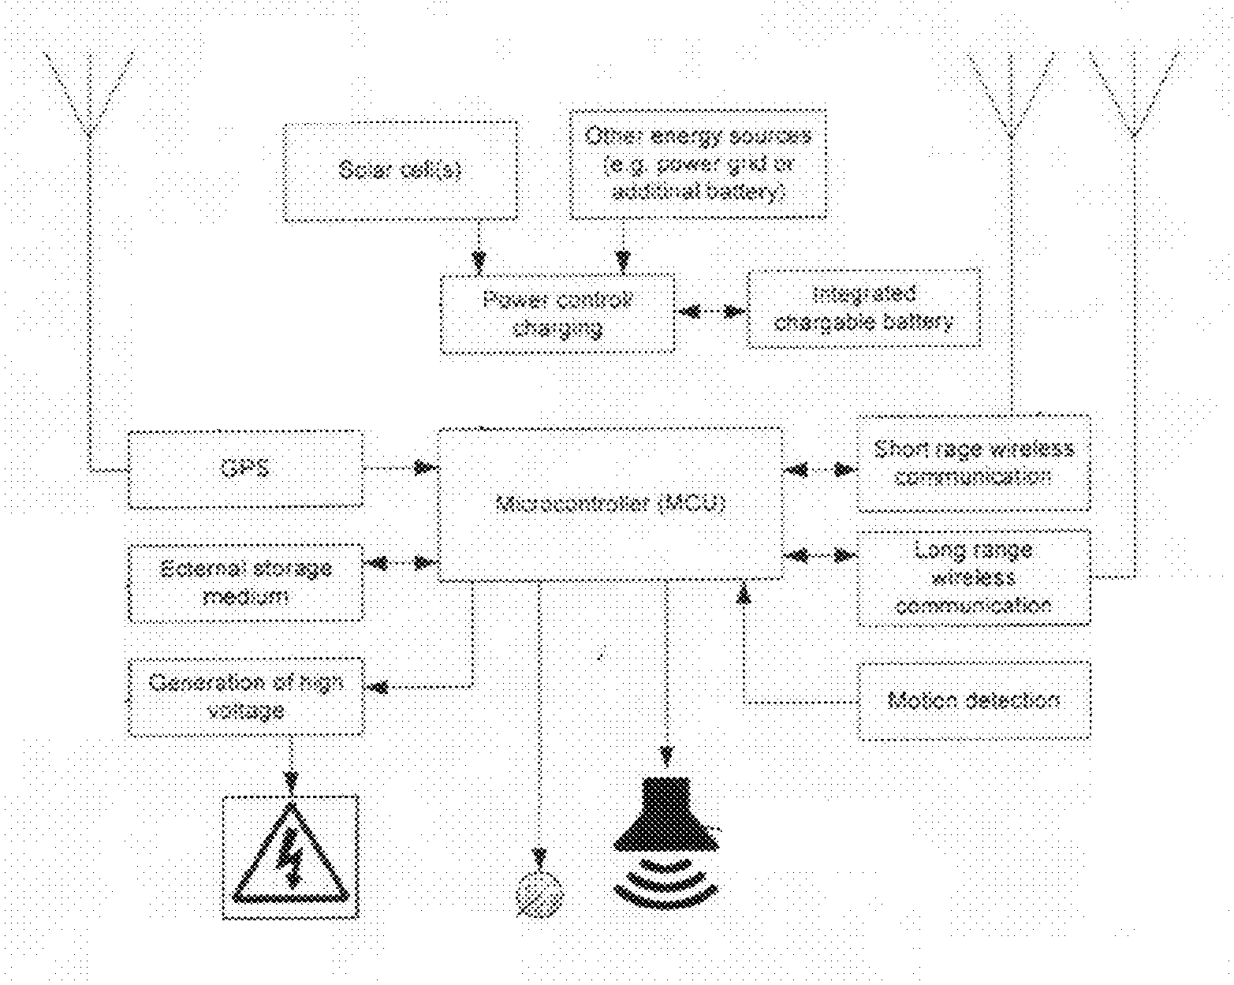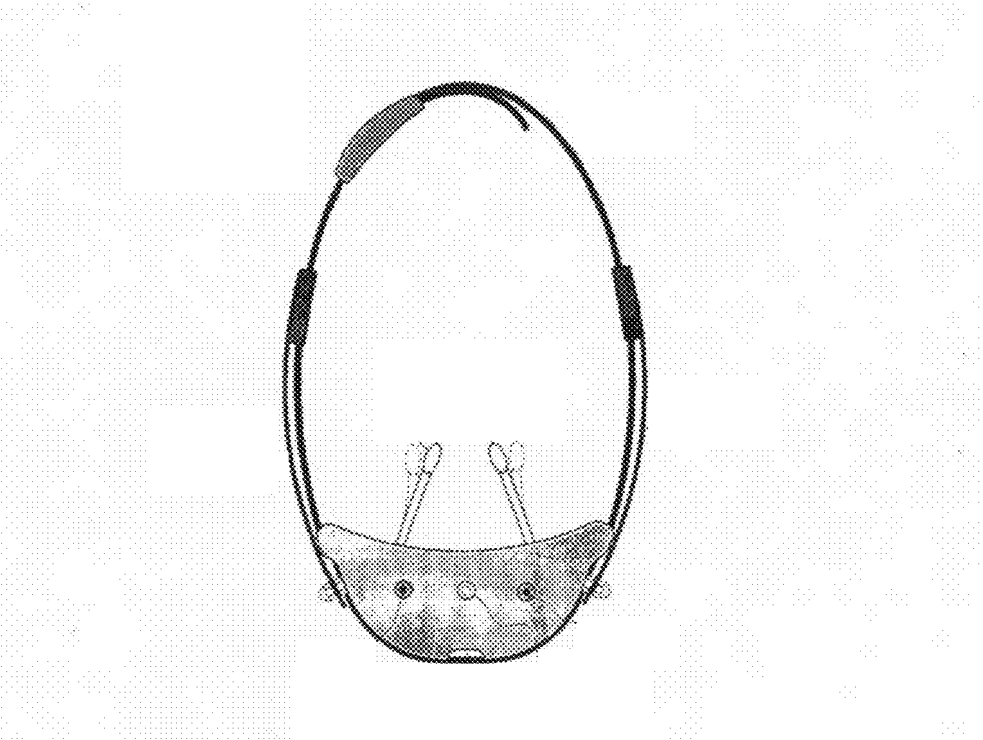

Рисунок 16 — Система виртуального контроля за животными.

**Патент США №US10098324B2, 16.10.2018**

Описаны методы и системы управления стадом[27], которые могут обеспечить большие преимущества по сравнению с традиционными методами при применении к управлению животными и пастбищами. Эти методы позволяют добиться гораздо большей плотности поголовья животных, чем это возможно при других способах интенсивного выпаса. Стадо может быть выведено на большое пастбище или неогороженный пастбищный участок без рассеивания, показанный на рисунке 17. Стадо постоянно перемещается в поисках новых кормов и воды без негативных последствий неконтролируемого выпаса, а ограждения можно сократить или вовсе исключить. В методах используются устройства, прикрепленные к некоторым или всем животным, чтобы воспроизвести пастуха, а не ограду. Эти пастушьи устройства оснащены компонентами для измерения расстояния до соседних устройств. Компонент стимуляции, приводимый в действие процессором, применяет стимул, такой как звук или электрический удар, если животное находится слишком далеко от стада.

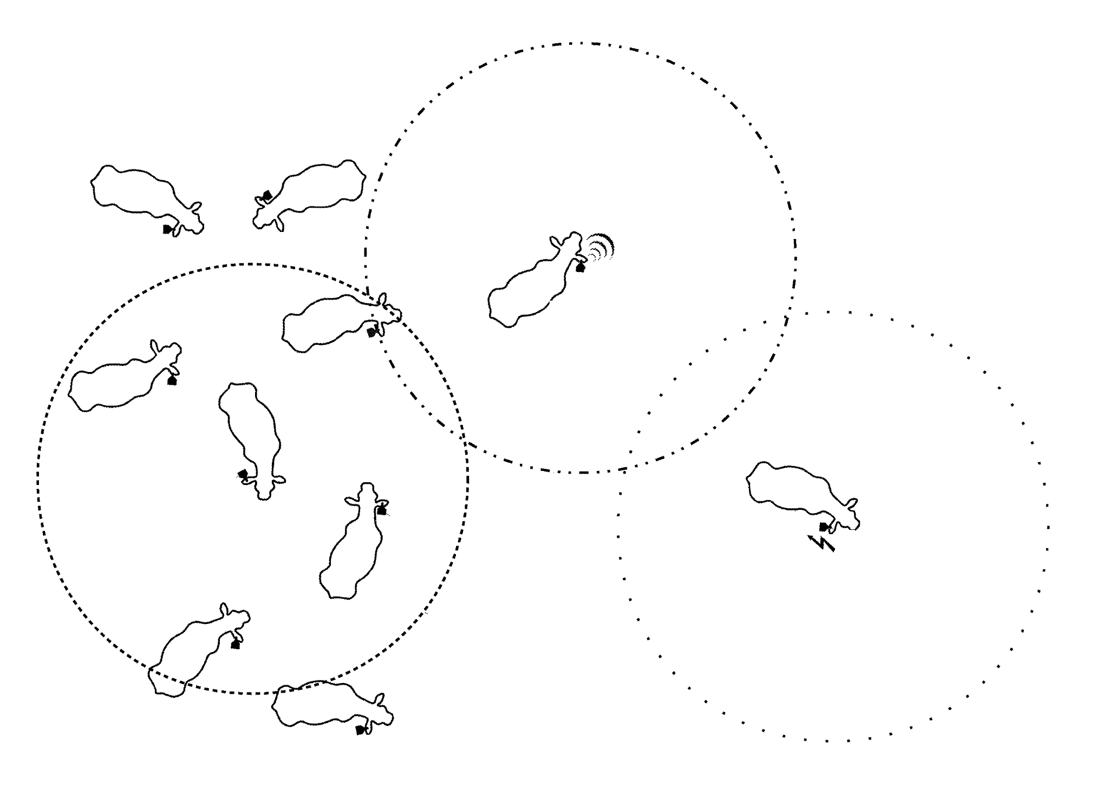

Рисунок 17 — Система виртуального пастбища.

**Па тент КР №KR20190048161A, 09.05.2019**

Описан способ выпаса скота[28] с использованием виртуального ограждения и устройства, выполняющие его. Согласно одному из вариантов осуществления настоящего изобретения, способ выпаса скота с использованием виртуального ограждения включает в себя следующие шаги: установка виртуального ограждения в зоне выпаса скота на основе данных мониторинга скота; и генерирование стимулирующего сигнала путем определения риска покинуть зону выпаса скота на основе данных мониторинга скота и виртуального ограждения для предоставления услуги управления выпасом для скота.

**Патент КР №KR102159319B1, 23.09.2020**

Настоящее изобретение[29] относится к системе управления и способу управления животными на основе виртуального ограждения, показанному на рисунке 18. Более конкретно, настоящее изобретение относится к системе управления животными, которая прикрепляет устройство контроля поведения для подтверждения положения и стимуляции тела к телу животных, и позволяет пользователям устанавливать виртуальный забор для ограничения подвижного диапазона животных, тем самым контролируя поведение животных, чтобы они действовали только в пределах диапазона, соответствующего виртуальному забору, через устройство контроля поведения. Система управления включает в себя устройство контроля поведения, беспилотник и управляющее устройство.

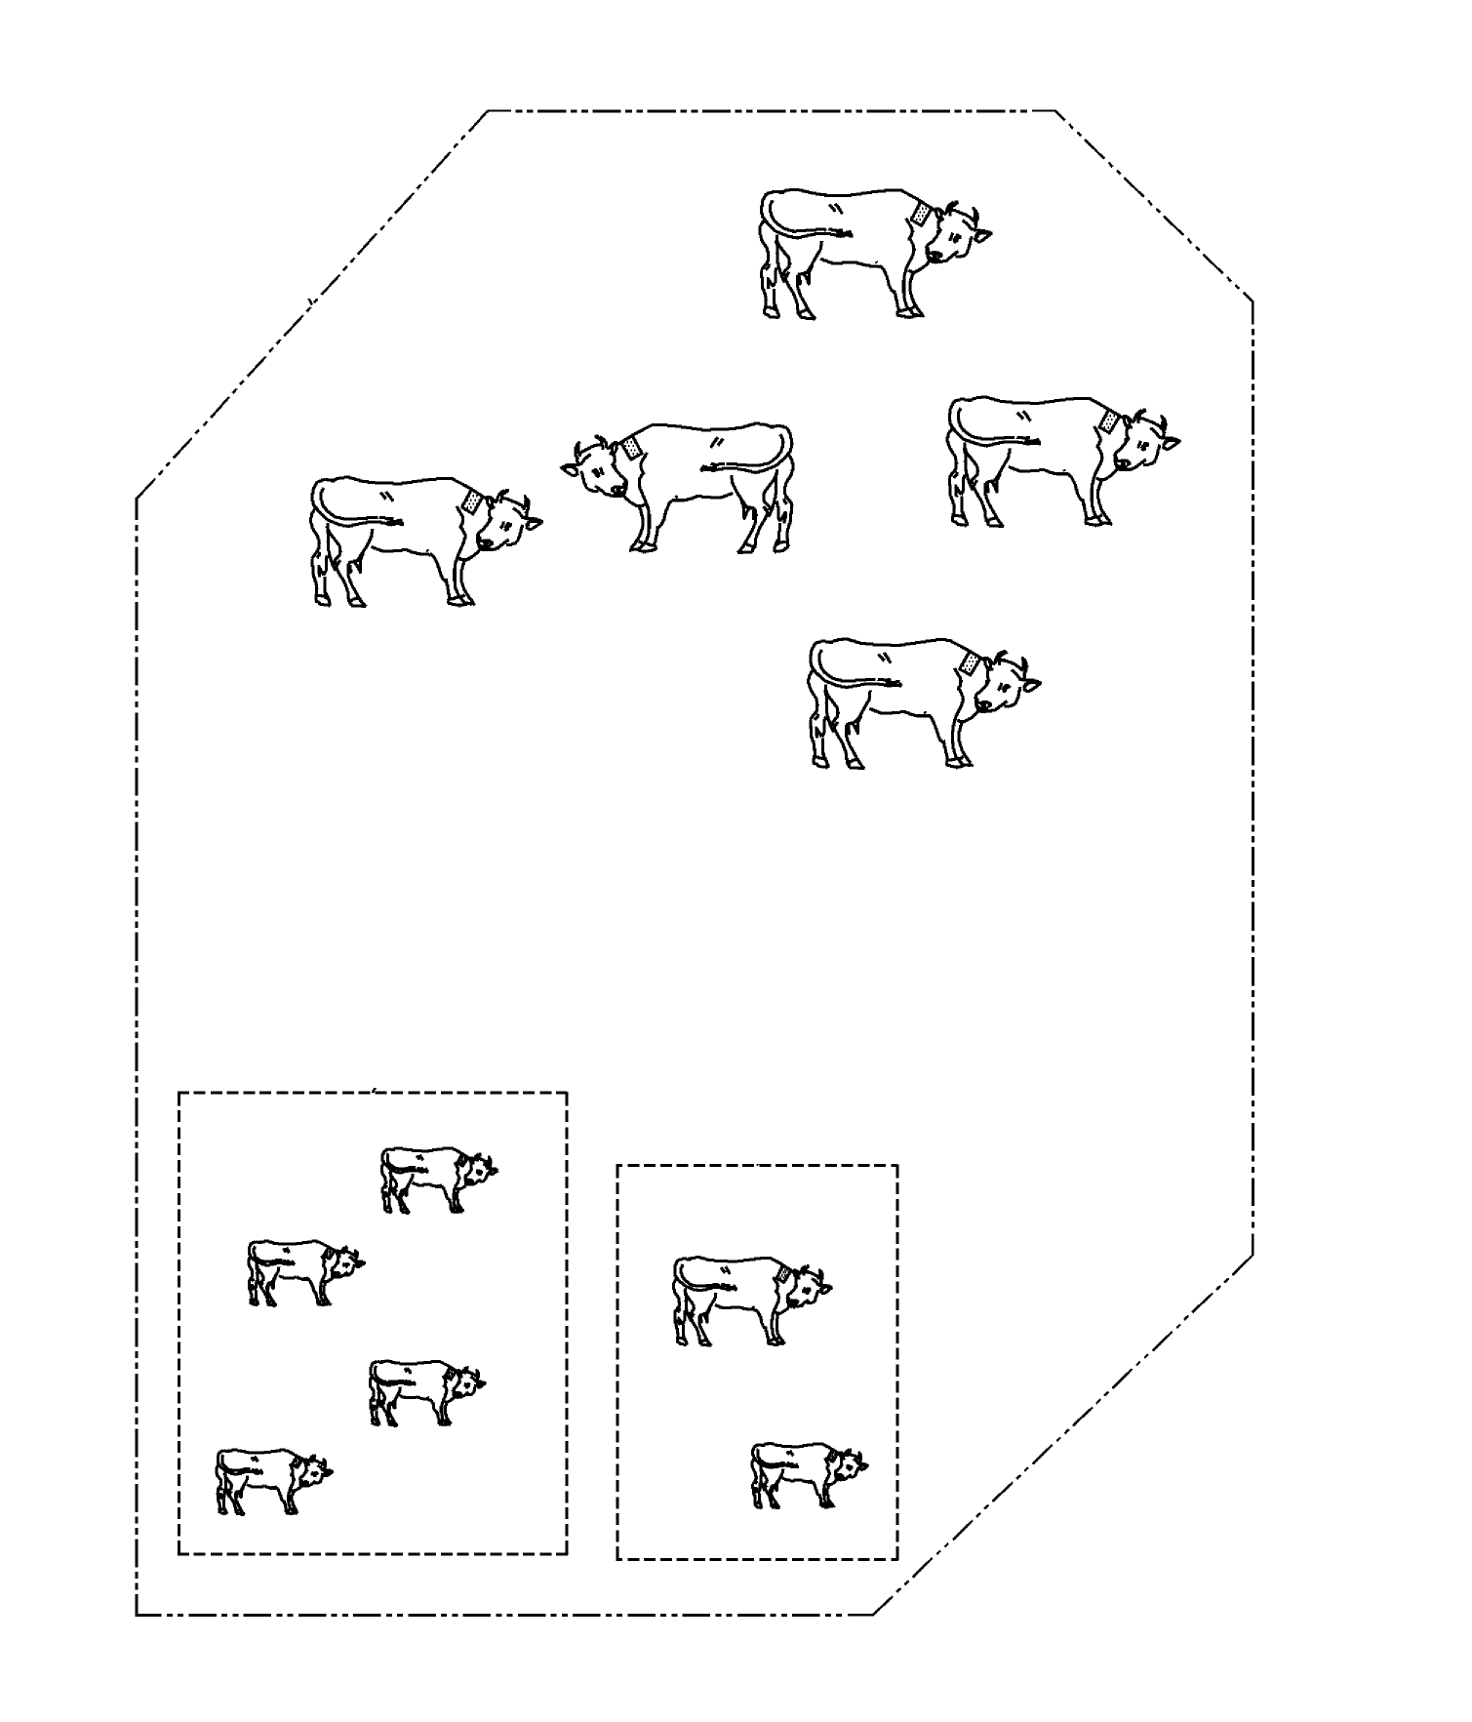

Рисунок 18 — Система виртуального пастбища.

**Патент КНР №CN111567441A, 25.08.2020**

Изобретение[30] обеспечивает интеллектуальную систему управления пастбищами. Система включает в себя устройства позиционирования, которые надеваются на скот на пастбище и используются для указания положения носимого скота в реальном времени через беспроводное соединение; и терминал отображения, используемый для централизованного отображения на карте пастбища в соответствии с положением в реальном времени, передаваемым каждым устройством позиционирования. Согласно интеллектуальной системе управления пастбищами, предусмотренной изобретением, позиции скота могут быть известны в реальном времени, и эффективность управления повышается. Интеллектуальная система управления пастбищами согласно изобретению дополнительно объединяет модуль управления пастухом, модуль управления ветеринаром, модуль управления знаниями о кормлении, модуль управления знаниями о болезнях и/или модуль управления диагностикой и лечением, и, таким образом, соответствующая информация о пастбище управляется всесторонне.

**Патент КНР №CN109640640A, 16.04.2019**

Настоящее изобретение[31] относится к системе мониторинга потребления пастбищ пасущимся видом животных. Система включает в себя датчик, пространственно связанный с частью тела животного для генерирования данных о движении, указывающих на движение части тела животного, связанное с несколькими точками во времени, и сервер обработки. Сервер обработки включает интерфейс данных для приема данных о движении и процессор, который настроен на оценку полученных данных о движении для определения для каждой из нескольких точек во времени признаков поведения животного в этот момент времени. На основе показаний процессор определяет значение времени, указывающее на время, в течение которого животное демонстрировало поведение, и определяет значение потребления пастбища на основе значения времени.

**Патент КНР №WO2021033732A1, 25.02.2021**

Предлагается система управления пастбищными животными[32], которая включает следующие этапы: этап определения стада, на котором сервер, имеющий базу данных информации о животных, в которой зарегистрирована информация об управлении животными, определяет стадо из позиций, в которых присутствует множество животных в определенное время; иллюстрация приведена на рисунке 19. Этап извлечения животных-кандидатов на управление, на котором животные, не входящие в стадо, определенное на этапе определения стада, извлекаются в качестве животных-кандидатов на управление; и этап спецификации управляемых животных, на котором животные, извлеченные в качестве животных-кандидатов на управление по крайней мере предопределенное количество раз, когда этап определения стада и этап извлечения животных-кандидатов на управление выполняются неоднократно в разное время, определяются как управляемые животные. В результате можно сосредоточиться на поведении животных при формировании стада, определить, что животные, отбившиеся от стада, ведут себя ненормально, и тем самым снизить нагрузку, связанную с управлением большим количеством животных.

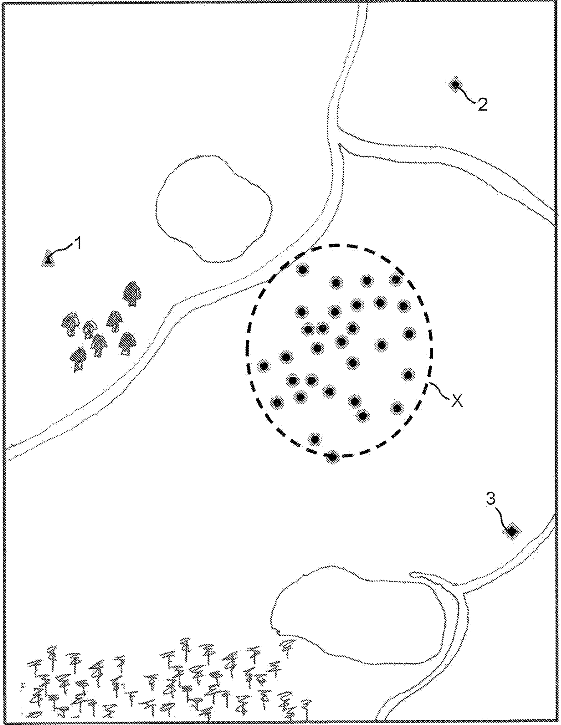

х — основное стадо; 1, 2, 3 — отбившиеся животные.

Рисунок 19 — Система определения отбивсихся от стаи животных.

**Патент США №US2021059213A1, 04.03.2021**

Система управления стадом для мониторинга и управления перемещениями животных в стаде[33] включает в себя пользовательский интерфейс, указанный на рисунке 20, для определения одного или нескольких виртуальных ограждений для каждого из них, включающих в себя загон, множество беспроводных меток, прикрепленных к контролируемым животным, и сетевой сервер для управления связью между пользовательским интерфейсом и беспроводной связью с метками. Метки включают устройства для стимулирования животного двигаться по желанию системы управления стадом, включая пребывание в пределах загона или перемещение из одного загона в другой по указанию системы.

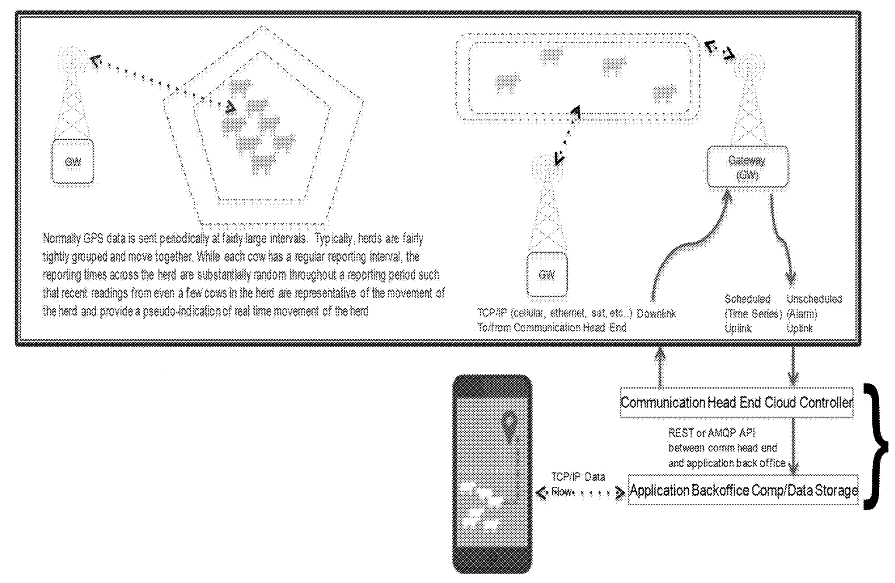

Рисунок 20 — Система управления стадом для мониторинга и управления перемещениями животных в стаде.

**Патент КНР №CN113869848A, 31.12.2021**

Изобретение[34] относится к методу и системе интеллектуального управления пастбищами на основе больших данных, а метод включает следующие этапы: создание облачной платформы пастбища, создание архива скота на пастбище и осуществление архивного хранения архивной информации о скоте; обнаружение физических признаков скота в реальном времени, загрузка собранных данных о физических признаках скота в облачную платформу пастбища, анализ данных о физических признаках скота облачной платформой пастбища, генерация информации о тревоге для аномальных данных о физических признаках и отправка информации о тревоге менеджеру пастбища; сбор информации о положении скота в реальном времени, загрузка информации о положении скота в облачную платформу пастбища и отображение положения каждого скота на карте пастбища в облачной платформе пастбища в реальном времени; сбор параметров окружающей среды в племенном хозяйстве на пастбище, и после анализа параметров окружающей среды регулировка параметров окружающей среды в племенном хозяйстве с помощью предварительно установленного оборудования для регулировки параметров окружающей среды; и мониторинг территории пастбища, и загрузка изображения мониторинга в облачную платформу пастбища в реальном времени для хранения. Интеллектуальная система управления пастбищами позволяет разумно управлять пастбищами и повышать эффективность животноводства.

**Выводы**

Из вышеприведенного анализа зарубежных и отечественных статей и патентов можно сделать вывод о следующих тенденциях развития в данной области:

⦁ Использование технических средств ограждения территории пастбища различными типами, такие как: электрическая изгородь, пневматический блок и звуковая мачта. Как правило, применяется электрическая изгородь, находящаяся под напряжением и/или система предварительных (предупреждающих) звуковых сигналов. При касании проводаживотное бьет токомвысокой частоты, значение которого не опасно для его жизни и здоровья, но вызывает неприятные ощущения и заставляет отстраниться от электроизгороди. Со временем у животных вырабатывается условный рефлекс, в результате чего животные не подходят близко к яркоокрашенным проводам. Также стоит отметить такие нововведения как электроошейники, заменяющие функции электроизгороди посредством влияния на животных на основе их геолокационных данных.

⦁ Разработка систем и методов стравливания пастбища, реализация непрерывных зеленых конвейеров, осуществление перехода животных. Наиболее распространенная схема пастбищеоборота – это секционирование и поэтапное стравливание.

⦁ Совершенствование элементов и устройств электрической изгороди с целью повышения энергетической эффективности, снижения материалоемкости, повышения прочности материалов и изделий.

⦁ Наблюдается тенденция применения, так называемых, виртуальных изгородей для контроля пастбища, которая с точки зрения влияния на животное практический не отличается от традиционных форм контроля выпаса скота, но при этом отличается более гибкими параметрама настройки границ пастбища. Единственным недостатком можно назвать невозможность защитить скот от нападения диких животных.

⦁ Также немаловажным является применеие серверных или облачных технологии для мониторинга за скотом в купе с разработкой соответствующего ПО для взаимодействия пользователя с интерфейсом системы.

**Ссылки на источники**

1. <https://patentimages.storage.googleapis.com/0f/1c/e5/a6f29caee180f6/US20070288249A1.pdf> (Патент США №US 2007/0288249A1, 13.01.2007.)
2. <https://patentscope.wipo.int/search/en/detail.jsf?docId=WO2020129056> (Патент США №WO 2020/129056, 25.06.2020.)
3. <https://patentscope.wipo.int/search/ru/detail.jsf?docId=RU305244190&_cid=P12-L2AAV7-37292-1> (Патент РФ № 0002730866, 26.08.2020.)
4. <https://patentscope.wipo.int/search/ru/detail.jsf?docId=RU97347769&_cid=P12-L2AAV7-37292-1> (Патент РФ № 0002515392, 10.05.2014.)
5. <https://findpatent.ru/patent/271/2711806.html> (Патент РФ №RU 2711806, 22.01.2020.)
6. <https://findpatent.ru/patent/270/2704851.html> (Патент РФ №RU2704851, 31.10.2019)
7. <https://findpatent.ru/patent/271/2714735.html> (Патент РФ №RU 2714735, 19.02.2020.)
8. <https://patenton.ru/patent/RU2645343C1> (Патент РФ №RU2645343, 21.02.2018.)
9. <https://findpatent.ru/patent/267/2675511.html> (Патент РФ №RU 2675511, 01.01.2019.)
10. <https://findpatent.ru/patent/261/2614813.html> (Патента РФ №RU 2614813, 12.04.2017.)
11. <https://findpatent.ru/patent/237/2379883.html> (Патент РФ №RU 2379883, 21.03.2013.)
12. <https://patentscope.wipo.int/search/ru/detail.jsf?docId=RU92375087&_cid=P12-L2AAV7-37292-1> (Патент РФ № 0002490875, 27.08.2013.)
13. <https://patentscope.wipo.int/search/ru/detail.jsf?docId=RU92375087&_cid=P12-L2AAV7-37292-1> (Патент РФ № 0002490875, 27.08.2013.)
14. <https://patentscope.wipo.int/search/ru/detail.jsf?docId=RU92334303&_cid=P12-L2AAV7-37292-1> (Патент РФ № 2011143938, 10.05.2013.)
15. <https://worldwide.espacenet.com/patent/search/family/069405002/publication/US2020045931A1?q=pn%3DUS2020045931A1> (Патент США №US2020045931A1, 13.02.2020)
16. <https://worldwide.espacenet.com/patent/search/family/075108758/publication/RS20201177A1?q=pn%3DRS20201177A1> (Патент США №RS20201177A1, 31.03.2022)
17. <https://worldwide.espacenet.com/patent/search/family/067847732/publication/US2021267161A1?q=pn%3DUS2021267161A1> (Патент США №US2021267161A1, 02.09.2021)
18. <https://worldwide.espacenet.com/patent/search/family/065678951/publication/RU187419U1?q=pn%3DRU187419U1> (Патент РФ №RU187419U1, 05.03.2019)
19. <https://worldwide.espacenet.com/patent/search/family/068617985/publication/US2020128785A1?q=pn%3DUS2020128785A1> (Патент США №US2020128785A1, 30.04.2020)
20. <https://worldwide.espacenet.com/patent/search/family/044304457/publication/US2013008391A1?q=pn%3DUS2013008391A1> (Патент США №US2013008391A1, 10.01.2013)
21. <https://worldwide.espacenet.com/patent/search/family/057111158/publication/US10098324B2?q=pn%3DUS10098324B2> (Патент США №US10098324B2, 16.10.2018)
22. <https://worldwide.espacenet.com/patent/search/family/066546232/publication/KR20190048161A?q=pn%3DKR20190048161A> (Па тент КР №KR20190048161A, 09.05.2019)
23. <https://worldwide.espacenet.com/patent/search/family/072708733/publication/KR102159319B1?q=pn%3DKR102159319B1> (Патент КР №KR102159319B1, 23.09.2020)
24. <https://worldwide.espacenet.com/patent/search/family/072110285/publication/CN111567441A?q=pn%3DCN111567441A> (Патент КНР №CN111567441A, 25.08.2020)
25. <https://worldwide.espacenet.com/patent/search/family/060577514/publication/CN109640640A?q=pn%3DCN109640640A> (Патент КНР №CN109640640A, 16.04.2019)
26. <https://worldwide.espacenet.com/patent/search/family/074661151/publication/WO2021033732A1?q=pn%3DWO2021033732A1> (Патент КНР №WO2021033732A1, 25.02.2021)
27. <https://worldwide.espacenet.com/patent/search/family/068295839/publication/US2021059213A1?q=pn%3DUS2021059213A1> (Патент США №US2021059213A1, 04.03.2021)
28. <https://worldwide.espacenet.com/patent/search/family/078994872/publication/CN113869848A?q=pn%3DCN113869848A> (Патент КНР №CN113869848A, 31.12.2021)